【書籍訂購單】
書名：找回被遺忘的自己 副書名：生命的第二次機會
作者：Wyatt Harris 馬武寶

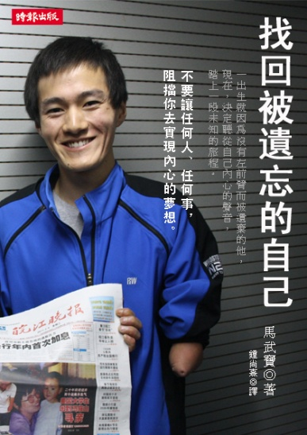

定價：280元

時報出版
出版日期：100年12月21日

訂購數量： 本

收件人： □ 先生 □ 小姐
收件地址：□□□
聯絡電話： 行動電話：
E-Mail：
發票：□ 捐出( 台北中山扶輪社代捐 ) □ 二聯式
□ 三聯式 統編： 抬頭：
銀行專戶： 華南銀行‧中山分行 ，帳號：__106-100-297-006 ，戶名：__台北中山扶輪社
Wyatt Harris（馬武寶）
今年21歲的Wyatt Harris，原名馬武寶，出生在中國安徽省馬鞍山的一個小農村，一出生就沒有左前臂的他被遺棄在體育館，之後才由孤兒院收容，四歲時被一個美國家庭收養，就此離開中國。
直到念高中時，申請上扶輪社的交換學生來到台灣後，他開始想進一步了解自己的出生地，因此有了這個「萬里跨國尋親」的故事。
這是馬武寶的第一本書，他想親自分享這趟尋親之旅對他人生的改變，希望能鼓勵更多人去關懷孤兒，以及勇於去做自己想做的事。
作者介紹

譯者簡介
鍾尚熹
文化大學新聞研究所碩士，曾任職報社、雜誌社，擔任記者、主編等職位十餘年。並轉任財經界，擔任行銷企畫經理。近年來，旅居澳洲，從事心靈諮商顧問工作，及翻譯工作。
出版作品《買海外基金學習地圖》，翻譯作品，《消除沮喪》、《打開心中的死結》。

